**一元型（或许二元型）作文写作审题指导**

**学习目标：**

1.依据示范，学会审题的基本原则和路径。

2.把握文意，读懂文题，抓住关键词，理清行文思路。

**一、作文审题示范：**

23. 阅读下面的材料，根据要求写作。（60分）

使鹅卵石臻于完美的，并非锤的打击，而是水的载歌载舞。——泰戈尔《飞鸟集》

我们民族在欣赏艺术上存乎一种特性，花木重姿态，音乐重旋律，书画重笔意等，都表现了要用水磨工夫，才能达到耐看耐听，经得起细细的推敲，蕴藉有余味。——陈从周《说园》

以上材料对我们颇具启示意义。请结合材料写一篇文章，体现你的感悟与思考。

要求：选准角度，确定立意，明确文体，自拟标题；不要套作，不得抄袭；不得泄露个人信息；不少于 800 字。

1.找出“元”【提示】多次重点强调或重复出现的关键词即为“元”。把握两则名言的关联性与共通点，才能做到精准认识

本题涉及的关键词共同指向扣住“水”这一物象，由水的自然属性生发其中的喻意和哲理：水的载歌载舞或水磨工夫（比喻义）

2.逐层分析理清关系

（1）分析层间的关系

第一则材料：臻于完美，锤击（反面），水的载歌载舞（正面）

第二则材料：总--分--总

1. 分析句子的启示意义

|  |  |
| --- | --- |
| **句子** | **启示意义（背后隐藏义）** |
| 我们民族在欣赏艺术上存乎一种特性， | **欣赏（认可这种特性），艺术上存在特性** |
| 花木重姿态，音乐重旋律，书画重笔意等， | **列举事例证明重特性** |
| 都表现了要用水磨工夫，才能达到耐看耐听，经得起细细的推敲，蕴藉有余味。 | **特性如何实行或达成：水磨功夫，（效果）耐看耐听，有余味** |

1. 整合思考，构建链条。就材料启示，追问得出答案（答案即为行文线索）

|  |  |
| --- | --- |
| 问题问题 | 答案 |
| 水的载歌载舞或水磨功夫的内涵（价值）是什么？ | “水的载歌载舞”蕴含着柔和的意味，它虽不能给鹅卵石以外形上的巨变，却能使之圆润细腻，更趋精致完美。这则诗句现在常用在教育者对受教育者的塑造与影响上，也可以适用于社会生活的多个方面。  “水磨工夫”常用来比喻细致精密的工夫，往往用在学者面对学术研究或艺术工作者面对技艺的态度上，类似于“慢工出细活”。 |
| 如果没有水磨功夫，会怎样？（为什么不可以失去水磨功夫） | 在纷纷扰扰的时代中，很多人容易被浮躁冒进的风气所裹挟，以急功近利的心态追求最快速度地获取成功。， |
| 如何提高水磨功夫？ | 以柔韧之力来精益求精，追求完美。  以“细水长流”的韧劲坚守高品质的标准 |

**二、高考真题训练：**

阅读下面的材料，根据要求写作。（60分）

好的故事，可以帮我们更好地表达和沟通，可以触动心灵、启迪智慧；好的故事，可以改变一个人的命运，可以展现一个民族的形象……故事是有力量的。

以上材料引发了你怎样的联想和思考？请写一篇文章。

要求：选准角度，确定立意，明确文体，自拟标题；不要套作，不得抄袭；不得泄露个人信息；不少于800字。

1.找出“元”

2.逐层分析理清关系

（1）分析层间的关系

（2）分析句间的关系

|  |  |
| --- | --- |
| **关键词** | **启示意义** |
| 可以…可以…可以…可以 |  |
| 故事是有力量的 |  |

1. 整合思考，构建链条。就材料启示，追问得出答案（答案即为行文线索）

|  |  |
| --- | --- |
| 问题 | 答案 |
| 好故事是什么？ |  |
| 好故事包括哪些？ |  |
| 悲剧故事是否属于好故事范畴 |  |
| 好故事有何作用 |  |

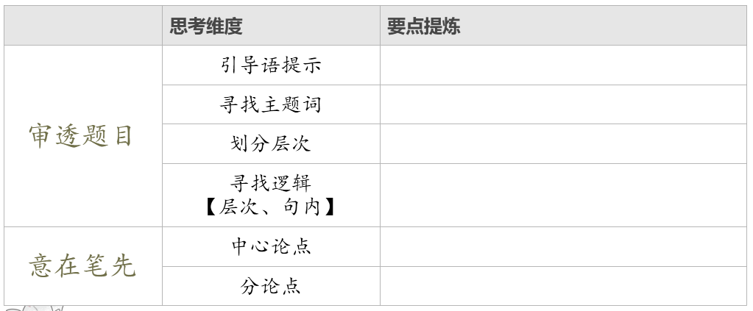**三、周练回顾**

23．阅读下面的材料，根据要求写作。（60分）

左声道地铁，右声道拿铁；

左声道闹钟，右声道放松；

左声道是我，右声道是你……

以上材料出自某电台广播节目《早安双声道》的导语，其中呈现出的生活态度颇具启示意义。请结合材料写一篇文章，体现你的感悟与思考。

要求：选准角度，确定立意，明确文体，自拟标题；不要套作，不得抄袭；不得泄露个人信息；不少于800字。

**补充：**多角度进行思辨论证如若材料所给的要点不多，应启用追问法，让行文更具思辨性

